Образовательный маршрут для организации совместной деятельности детей и родителей в сети Интернет
«Азбука безопасности на дороге »

Категория участников: Для совместной деятельности родителей и детей
5 - 6 лет.
Автор-составитель: Струенкова Галина Александровна,
воспитатель МБДОУ д/с №455 г.о. Самара

Уважаемые родители!

Все мы хотим, чтобы наш ребенок много гулял на свежем воздухе. Но каждый его выход из дома может таить в себе неприятности. Чтобы наши дети вне дома были в безопасности, обучите их правилам дорожного движения и поведения на улице.
Предлагаю вашему вниманию образовательный маршрут, который поможет вашему ребенку в игровой форме, без принуждения, усвоить правила дорожного движения. Время на работу с ребёнком за компьютером 10 – 15 минут. В маршруте представлено 5 шагов (1шаг-1 день). Для вас прописаны вопросы, которые вы можете задать детям после просмотра видеороликов. Не забывайте хвалить ребёнка за правильные ответы. Также в маршруте предлагаются задания для совместного творчества, чтобы ребенок в игровой форме смог закрепить пройденный материал. Удачи!!!

Цель маршрута: формирование устойчивых навыков безопасного поведения в
окружающей дорожно-транспортной обстановке у детей
старшего дошкольного возраста.

Задачи:
- познакомить с историей возникновения правил дорожного движения, со значением дорожных знаков для правильной ориентации на улицах и дорогах;
- расширять словарный запас детей по дорожной лексике;
- создать условия для сознательного изучения дошкольниками правил дорожного движения;
- повышать компетентность родителей по особенностям обучения дошкольников правил безопасного поведения на дороге;

Содержание маршрута

Шаг 1. На улицах города

Что посмотреть:
Предложите вашему ребенку посмотреть одну из серий познавательного мультфильма “Азбука безопасности”, располагающуюся по адресу: https://www.youtube.com/watch?v=4gkq_KIVTSs (5:09)
Что спросить и уточнить:
-Для чего нужна проезжая часть?
- Для чего нужен тротуар?
- Как называют людей на дорогах?
- Как называется место, где пересекаются дороги?
-Какие виды транспорта бывают?
- Какие наземные виды транспорта ты знаешь?
- Какие подземные виды транспорта ты увидел?
- Назови водные виды транспорта?
- Назови воздушные виды транспорта ?
Как закрепить:
Предложите ребенку поиграть в игру «Распредели транспорт» - https://www.igraemsa.ru/igry-dlja-detej/poznavatelnye-igry/igra-vidy-transporta
А также ребенку будет интересным собрать онлайн пазл-
https://www.igraemsa.ru/igry-dlja-detej/pazly?action=rsrtme&catid=20018&offset=60

Шаг 2. Кто придумал правила дорожного?

Что посмотреть:
Для красочной иллюстрации рассказа о возникновении правил дорожного движения предложите ребенку посмотреть мультфильм, в котором отражены некоторые исторические моменты https://www.youtube.com/watch?v=w7H764nEQGA
(5:09)
Что спросить:
После просмотра побеседуйте с детьми:

-Какой был первый транспорт?
-Соблюдали ли в прошлом правила дорожного движения?
-Пофантазируйте с ребенком, что произойдет, если бы в современном мире не было бы правил дорожного движения, и никто их не знал и не соблюдал?
Как закрепить:
Предложите ребенку придумать транспорт будущего и нарисовать его, а потом пусть придумает несколько правил для своего транспорта.

Шаг 3. Знаки дорожные помни всегда!

Что посмотреть:
Объясните ребенку, что для движения транспорта по дорогам был придуман свой собственный язык. На этом дорожном языке общаются водители и пешеходы. А помогают им в этом дорожные знаки. Предложите ребенку посмотреть следующую серию познавательного мультфильма “Азбука безопасности”: https://www.youtube.com/watch?v=LzXwlxmHEcE (5:10)

Что спросить:
-На какие группы делятся знаки?
-Какие знаки ты узнал? Назови их?
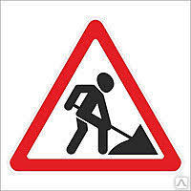
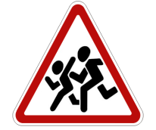
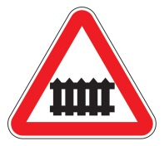

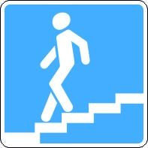
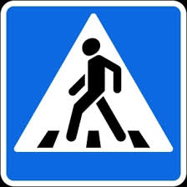
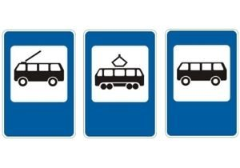
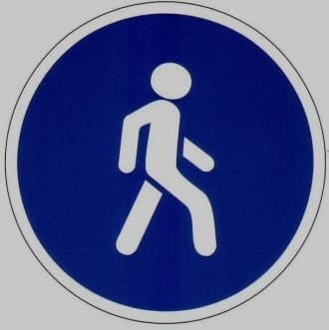

Как закрепить:
Послушайте вместе с ребенком песенку «Дорожный знак» https://www.youtube.com/watch?v=Top_xinVB8o (2:50), выучите ее.

Шаг 4. Быть примерным пешеходом и пассажиром разрешается!

Что посмотреть:
Как только мы вышли на улицу – мы становимся пешеходами. Очень важно знать правила пешеходов. Познакомься с этими правилами, нам помогут Смешарики: https://www.youtube.com/watch?v=8GB_dfRcemg (7:06)
А если мы собираемся куда-нибудь поехать- мы становимся пассажирами. Для них существуют свои правила: https://www.youtube.com/watch?v=bcCBuFOp2tQ&index=16&list=PLQujV63TJNO-6ERcAKewtCmeAqqPhsw73 (в машине) – (1:37)
https://www.youtube.com/watch?v=-2B1qfv2wio&list=PLQujV63TJNO-6ERcAKewtCmeAqqPhsw73&index=15 ( в автобусе) – (1:32)
Что спросить:
Обсудите с ребенком увиденное. Спросите, какие правила он уже знал, а с какими только познакомился?
Как закрепить:
А теперь можно заняться любимым делом для детей – это разукрашивание. Пусть ребенок сам выберет какой сюжет он бы хотел раскрасить. А вы спросите «разрешается» или «запрещается» это делать?
http://raskras-ka.com/raskraski/raskraski-pravila-dorozhnogo-dvizheniya/

Шаг 5. Опасности во дворе

Что посмотреть:
Двор, в котором вы любите гулять с ребенком, также таит в себе опасности. Важно, чтобы ребенок знал их, и соблюдал правила, чтобы не случилось неприятностей. Предложите ребенку посмотреть мультфильм, об опасностях во дворе: https://www.youtube.com/watch?v=rVlazaw4e2s (5:07)
Что спросить:
Побеседуйте с ребенком, какие правила дорожного движения он запомнил.
Как закрепить:
Совместно с ребенком нарисуйте безопасный маршрут от дома до детского сада, учитывая, все правила дорожного движения.
Уважаемые родители!
Наш маршрут закончен. Я надеюсь, он поможет вашим детям избежать многих опасностей на дорогах. ПОМНИТЕ!!! Все взрослые являются примером для детей!
Переходите улицу в точном соответствии с правилами. Никогда не жалейте своего времени на обучение детей поведению на дороге. Проговаривайте с детьми о важных качествах - быть внимательным, осторожным и осмотрительным. Старайтесь сделать все возможное, чтобы оградить детей от несчастных случаев!

